双流区刘光文名师工作室
简 报

聆听专家讲座 走进新课程标准
——记双流区刘光文名师工作室研修活动
活动时间：2019年6月28日
活动地点：棠湖中学
参加人员：刘光文名师工作室全体成员
活动主题：聆听专家讲座，走进新课程标准
活动内容如下：

2017版地理新课程标准提炼了地理学科学必备的学科素养、学科品格和关键能力，提出了“人地协调观、综合思维、区域认知和地理实践力”四大核心素养，为我国高中阶段地理教育的指明了发展方向。
本次工作室研讨活动，我们聆听了人民教育出版社总编辑、课程教材研究所所长韦志榕在中国教师研修网《地理学业质量标准与命题建议解读》的专题讲座。
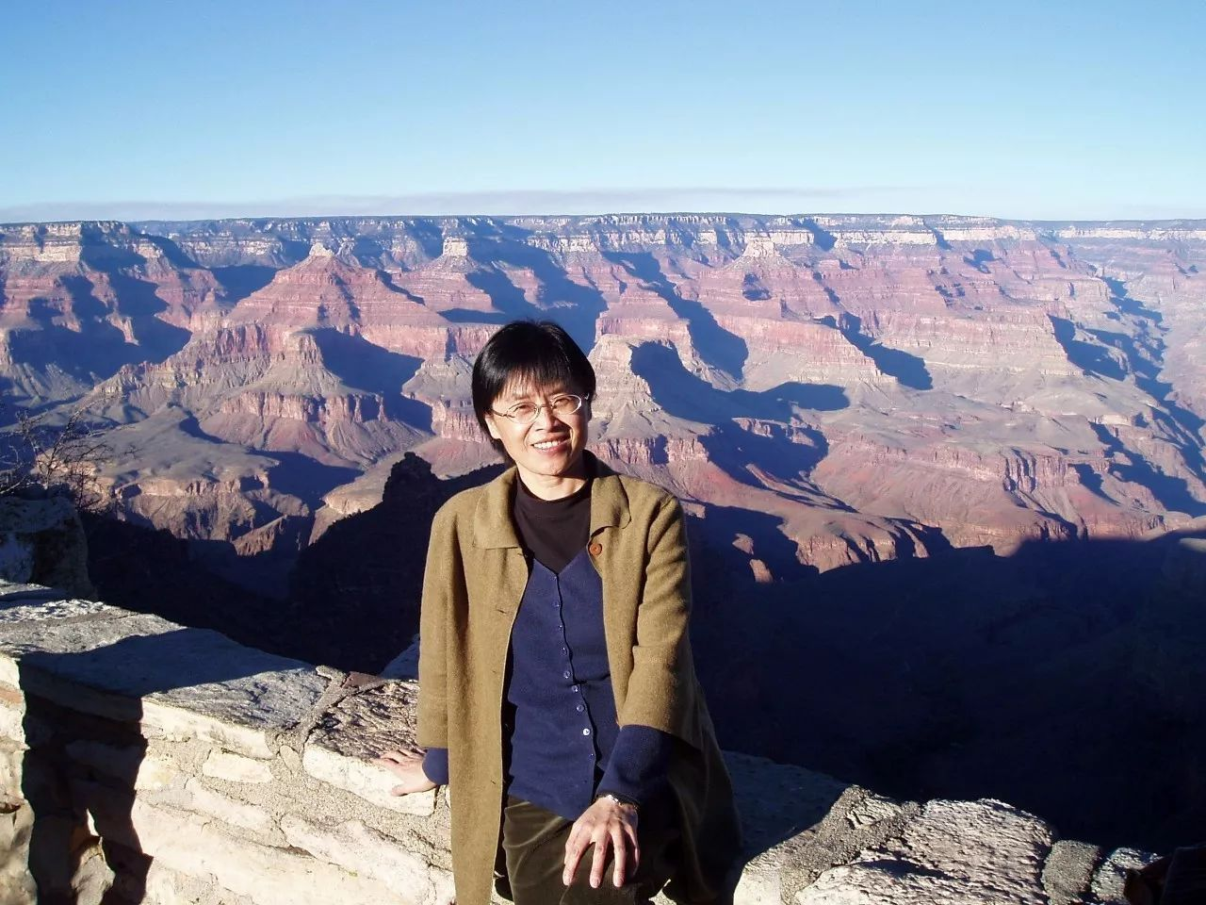
人教社总编辑韦志榕
专家简介：
韦志榕，中国地理学会常务理事，中国教育学会地理教学研究会副理事长。人民教育出版社总编辑、编审，人教版高中课标教材总主编。2017年7月任国家教材委员会专家委员。
韦志榕总编辑的专题报告主要有以下三个方面：学业质量标准的内涵、学业质量标准与考试评价的关系及命题建议的关键问题。
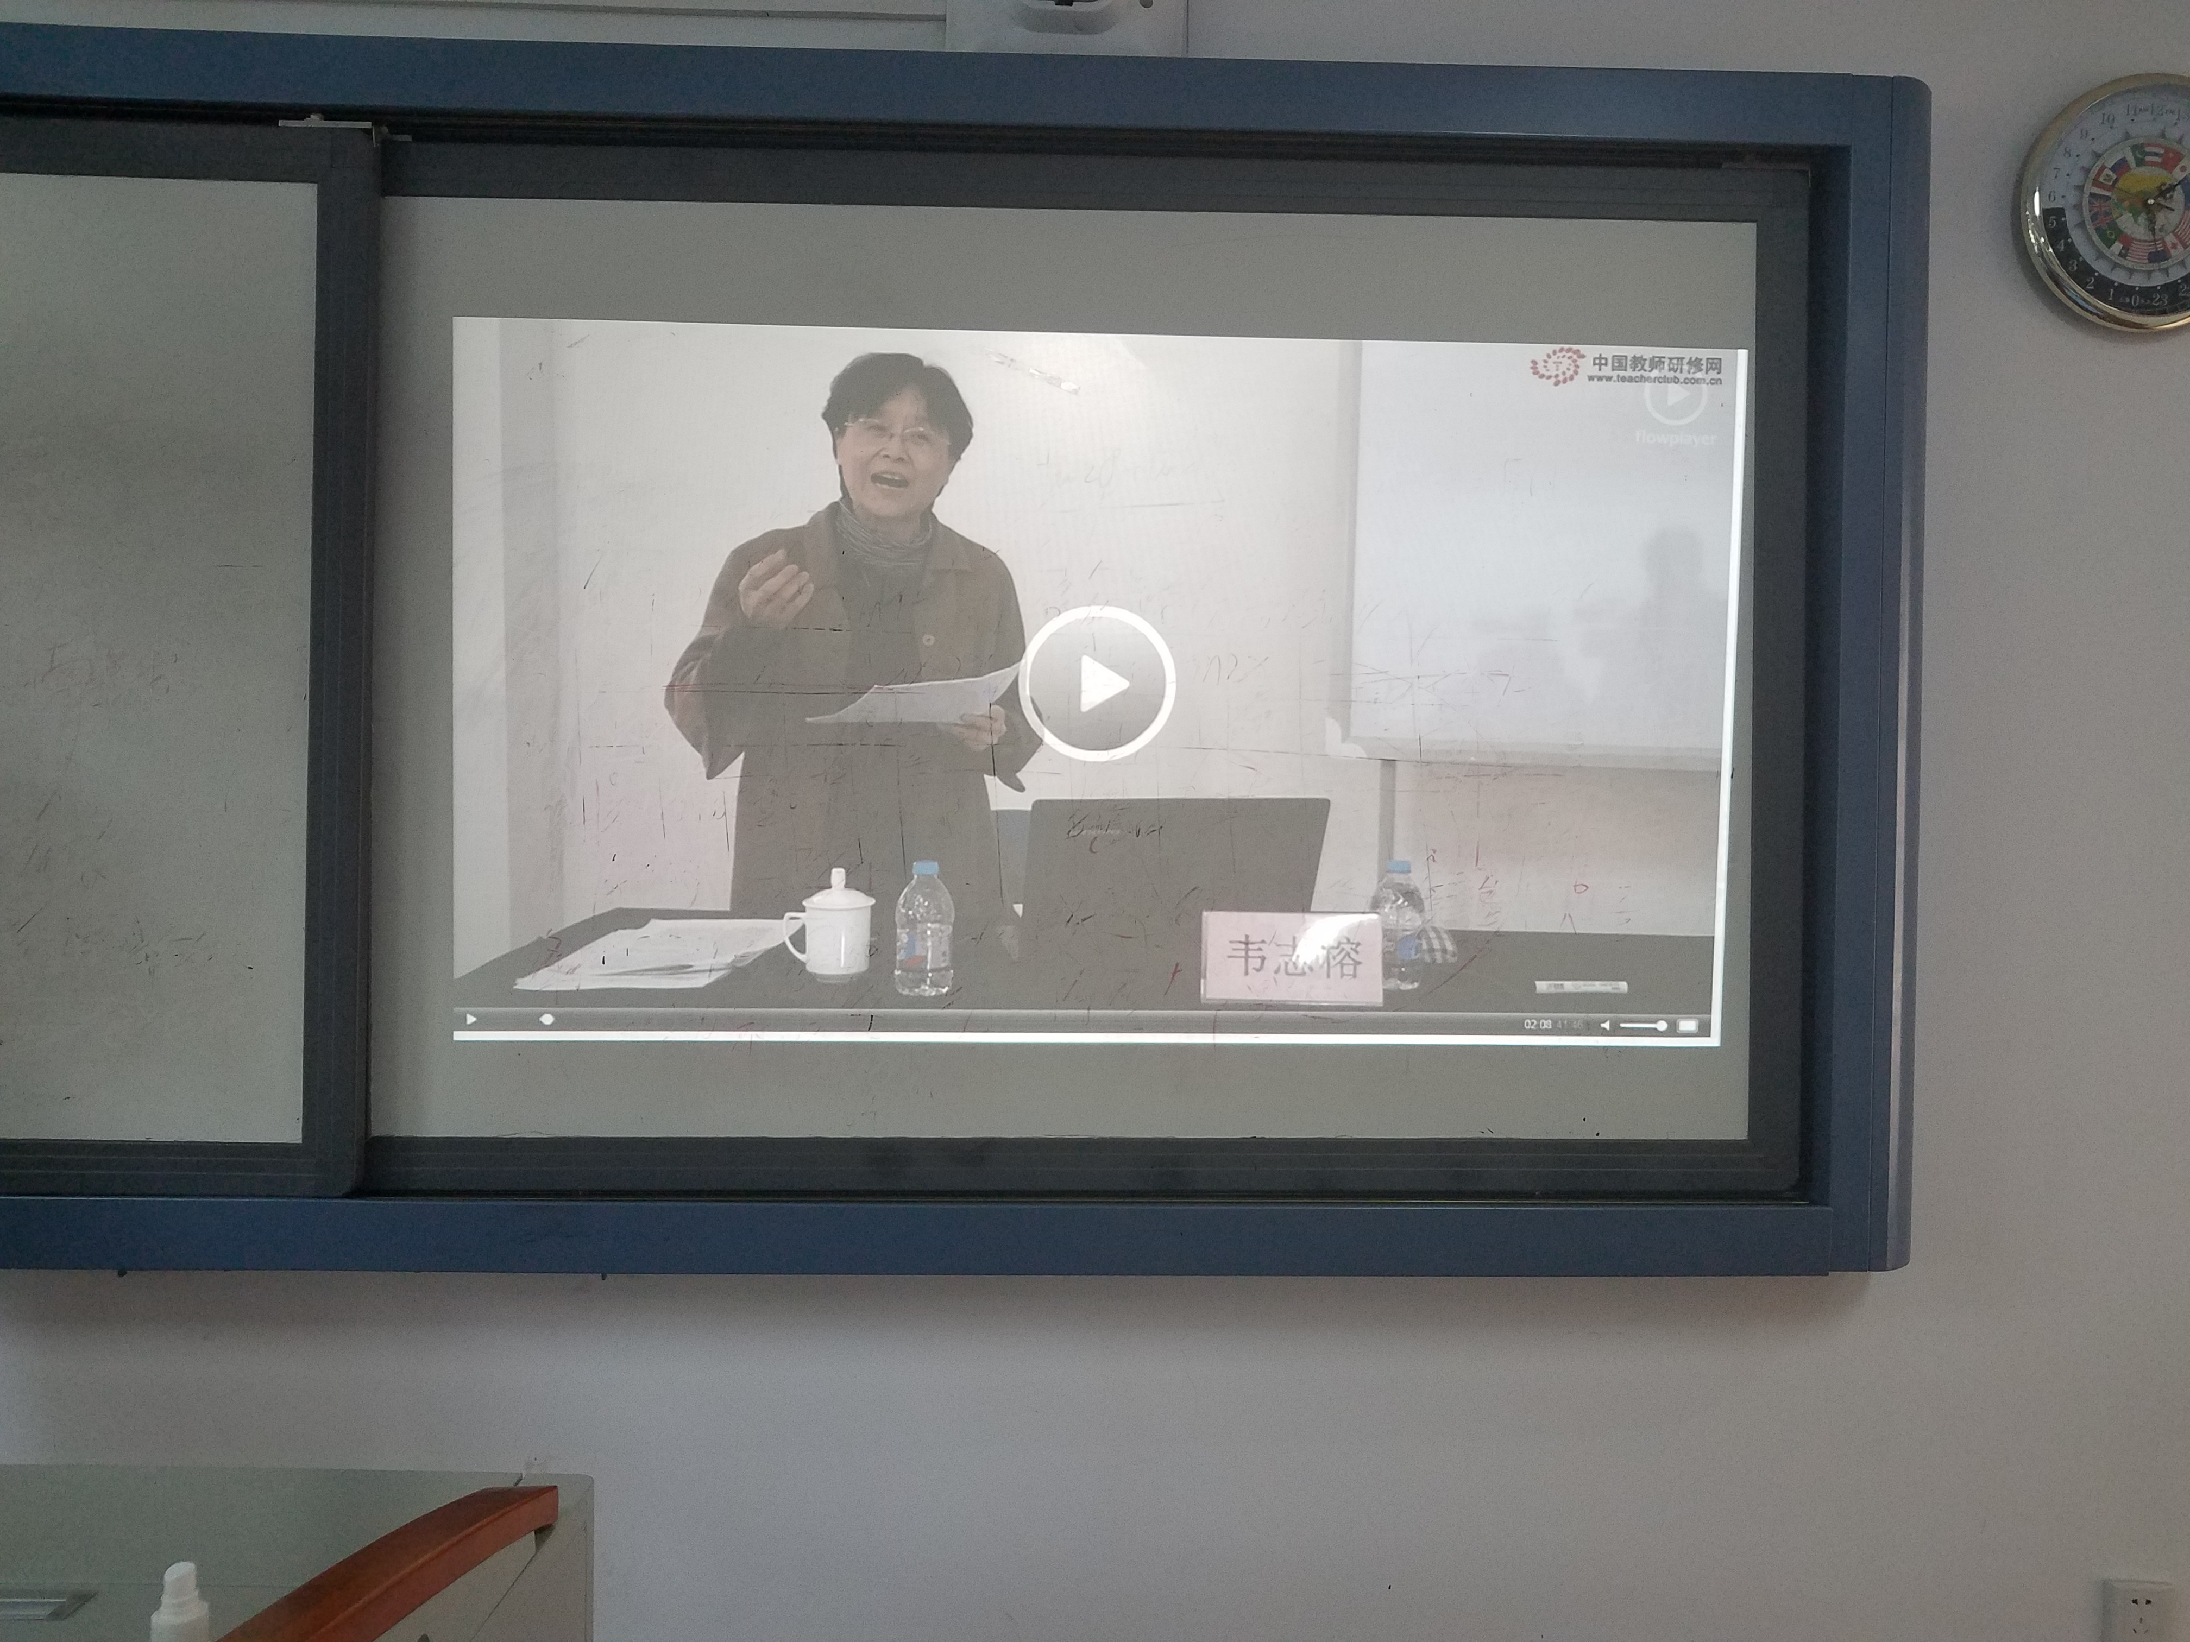
工作室成员聆听韦志榕总编辑讲座1
通过今天的学习使得我们进一步明确了新课程改革中，为解决现行课程标准执行过程中遇到的教学活动偏难、偏深等缺乏统一可操作性的表现标准而制定学业质量标准。
在高中课程方案中学业质量水平与考试评价的关系：高考作为选拔性考试，学业水平考试作为合格性、等级性考试，校内考试作为过程性考试。
最后，韦志榕总编通过分析地理学的根本思想方法：从空间看待地理事物，有六大地理问题梳理出地理学核心概念，即地理位置与分布、地理特征与差异、地理因果关系、地理过程、空间联系、人与地理环境的关系。通过对石羊河流域居民点的空间分布、南京市苏果超市的空间分布、中国年降水量的空间分布等三个案例进一步具体说明地理分布这一地理核心概念。
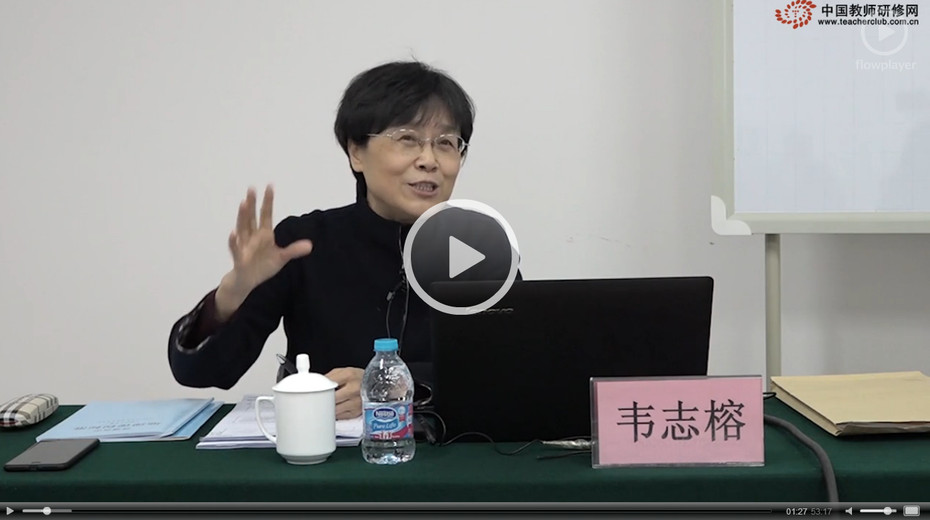
工作室成员聆听韦志榕总编辑讲座2
整场讲座韦志榕总编将新课程标准制定的理论和高中地理教学实际有机结合，在梳理地理核心概念的一般方法介绍的同时，也注重联系高考试题和高中地理教学。此次的讲座让我们对新课程标准和新高考改革有了一个更深入的认识，对于今后的地理教学我们也有了新的理解。
在基础教育课程改革仍在路上，任重道远，作为一线的地理教育工作者的我们还需更加努力！新征程即将开始，我们也会更努力！

